Witam Was,

Czytając tekst pt. „Dżdżownica” spróbujcie uzupełnić brakujące litery w wyrazach. Starajcie się nie zrobić błędów. W razie wątpliwości można zajrzeć do słownika ortograficznego. Powodzenia!

Pozdrawiam☺

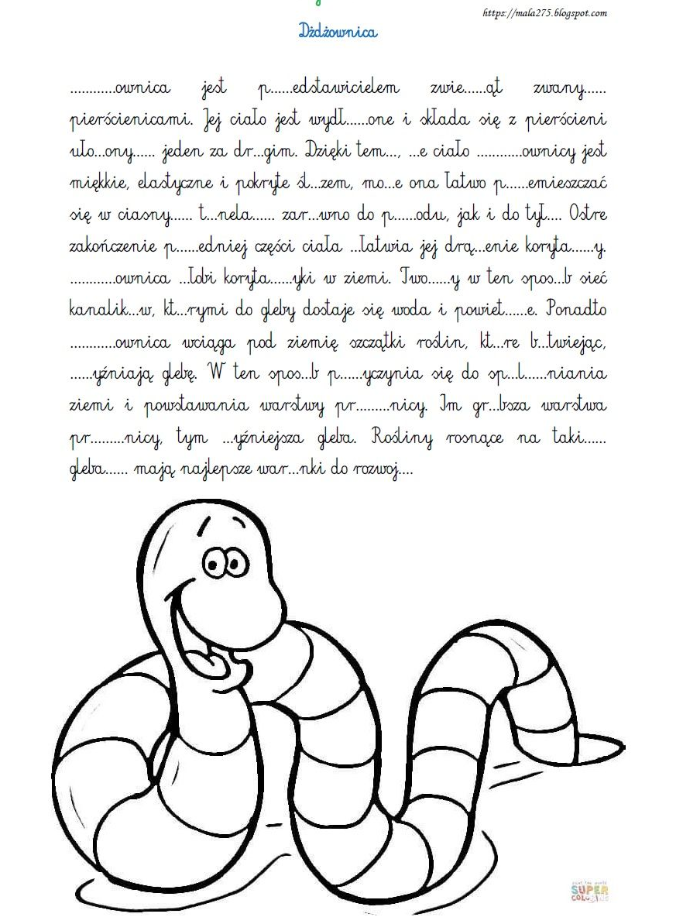Pani Asia